Г.Х. Андерсен. "Соловей". Конспект урока литературного чтения

Цели:
- развивать навык чтения, речь и внимание учащихся,
- формировать навык анализа текста,
- воспитывать чуткость и отзывчивость на художественное слово,
- умение видеть и оценивать истинное и ложное.
Оборудование:
- Портрет Г.Х. Андерсена.
- Выставка произведений сказочника.
- Отрывки из сказок - индивидуальный раздаточный материал, таблички для рефлексии.
- У каждого учащегося должны быть текст читаемого произведения, рабочая тетрадь и лист для проведения экспресс-опроса.

Эпиграф к уроку:
Никакая внешняя красота не может быть полной,
если она не оживлена красотой внутренней.
Виктор Гюго
Ход урока
- Организационный момент слайд 1
Сегодня на уроке постарайтесь быть внимательными и активными, покажите свои творческие способности, умение правильно выражать свои мысли, умение слушать и понимать язык литературы.
- Мотивационный момент
- Сегодняшний урок литературы посвящён замечательной сказке Х.К. Андерсена “Соловей” слайд 2
Что вы знаете о Х. К. Андерсене? (Сообщение девочек) слайд 3
Какие сказки вы читали? А они вам понравились? слайд 4
Сказки Андерсена любят и читают во всём мире. Не случайно лучших детских писателей награждают золотой медалью, которая носит имя великого датского сказочника.
- Работа над развитием навыка чтения.
Работа в парах слайд5
Сейчас я открою запись на доске, а вы постарайтесь прочитать.
Гадкий утёнок
Огниво
Дюймовочка
Стойкий оловянный солдатик
Что это? (названия сказок)
Читали вы эти сказки? Сейчас проверим. Перед вами отрывки из этих сказок.
Приложение 1
№1
Шёл солдат по дороге: раз-два! раз-два! Ранец за спиной, сабля на боку; он шёл с войны домой. На дороге встретилась ему старая ведьма – безобразная, противная: нижняя губа висела у неё до самой груди.
- Здорово, служивый! – сказала она. Какая у тебя славная сабля! А ранец-то у тебя, какой большой! Вот бравый солдат! Ну, сейчас ты получишь денег, сколько твоей душе угодно.
№ 2
Какой славный цветок! – сказала женщина и поцеловала красивые пёстрые лепестки.
В цветке что-то щелкнуло, и он распустился совсем. Это был точь-в-точь тюльпан, но в самой чашечке на зелёном стульчике сидела крошечная девочка. Она была такая нежная, маленькая, всего с дюйм ростом…
№ 3
Бумага, из которой был сделан кораблик, разорвалась, и оловянный солдатик пошёл было ко дну, но в ту, же минуту его проглотила рыба.
Какая темнота! Да ещё страх, как тесно! Но оловянный солдатик держался стойко и лежал, вытянувшись во всю длину, крепко прижимая к себе ружьё.
№ 4
Вдруг из чащи тростника выплыли три чудных белых лебедя. Они плыли так легко и плавно, точно скользили по воде. Утёнок узнал красивых птиц, и его охватила какая-то странная грусть.
«Полечу-ка я к этим царственным птицам; они, наверное, убьют меня за то, что я, такой безобразный, осмелился приблизиться к ним, ну и пусть! Лучше быть убитым ими, чем сносить щипки кур и гусей, толчки птичницы да терпеть холод и голод зимою!»
Найдите, под каким номером отрывок из сказки “Дюймовочка”. слайд 6
Прочитайте его сами. Как нужно прочитать первое предложение? Кто хочет прочитать?
Ищем номер отрывка к сказке “Огниво” слайд 7 Читают. На что нужно обратить внимание при чтении?
Прочитайте в парах оставшиеся два отрывка.
Из каких они сказок? слайд 8
Молодцы! Хорошо поработали.
- Проверим домашнее задание.
Как называлась сказка, которую вы читали дома?
Что вы знаете об этой птице?
Словарь Даля слайд 9
Соловей - маленькая певчая перелётная птица, с серовато-бурым оперением, отличающаяся красивым пением.
- Анализ сказки «Соловей». слайд 10
Основной приём, используемый на уроке, - «чтение с остановками»: повторное медленное движение по тексту, сопровождаемое проблемной беседой и комментированием отдельных деталей.
1. Прочитайте описание дворца китайского императора. слайд 11
Как вы думаете, удобно, хорошо ли жить во дворце, сделанном из самого драгоценного фарфора, такого хрупкого, «что страшно было до него дотронуться»?
– Зачем к «чудеснейшим цветам» в саду императора были привязаны колокольчики?
(Чтобы который раз восхититься красотой цветов, звоном серебра, сиянием фарфора, словом, внешним великолепием, пышностью императорского дома)
2. Прочитайте внимательно фрагмент, в котором автор рассказывает о том месте, где жил соловей. слайд 12
3. Что смешного в сцене поисков придворными соловья? Не стало ли вам их немного жалко? слайд 13
4. Как в сказке появляется еще один соловей? слайд 14
5. Расскажите о том, что произошло во время состязаний двух соловьев. Куда девался настоящий соловей? слайд 15
6. Почему во время болезни император остался в одиночестве?
Почему императору стало страшно? слайд 16
(Страшной оказалась не смерть, а жизнь, явленная в судный день свитком добрых и злых дел)
7.Как соловью удалось спасти императора? О чём пел соловей? О чём он просит императора, что обещает ему?
(Кладбище в песне соловья вызывает не страх, а чувство смирения, оно исполнено красоты – особой, но не холодной, как императорский дворец. Спасение в том, что соловей пробудил «чувства добрые» и у смерти, и у императора, у которого были добрые дела, ведь он плакал, когда впервые слушал соловья)
- Физминутка
Нам пора передохнуть
Нам пора передохнуть,
Потянуться и вздохнуть. (Глубокий вдох и выдох.)
Покрутили головой,
И усталость вся долой!
Раз-два-три-четыре-пять,
Шею надо разминать. (Вращения головой в одну и другую стороны.)
Встали ровно. Наклонились.
Раз - вперёд, а два — назад.
Потянулись. Распрямились.
Повторяем всё подряд. (Наклоны вперёд и назад.)
А потом мы приседаем.
Это важно, сами знаем.
Мы колени разминаем,
Наши ноги упражняем. (Приседания.)

- Работа в группах
группа №1
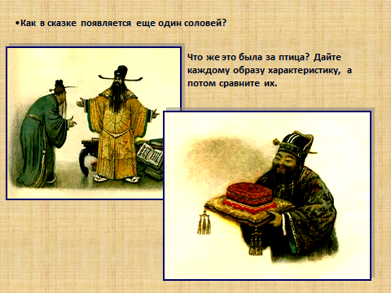

группа №2
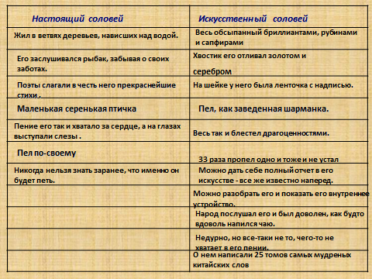
группа №3
- Почему соловей отказался от награды – золотой туфли на шее? Найдите ответ в тексте сказки.
- Прочитайте, что говорили бедные рыбаки об искусственном соловье. Чем особенно понравился искусственный соловей придворным?
группа №4
  - Прочитайте, что говорили бедные рыбаки об искусственном соловье. Чем особенно понравился искусственный соловей придворным?
  - Охарактеризуйте императора. Какой он? (Характер императора сложен, неоднозначен. Император жесток: по его приказу людей бьют палками по животу. И в то же время он плачет, слушая соловья. “Хватает за сердце пение”. Значит, сердце всё-таки есть. Огорчился, когда птица исчезла, и обиделся: приказал изгнать соловья из государства. Читает книги, что похвально, но написанное на ленточке искусственного соловья понять не смог. Из складок бархатного балдахина у его кровати на императора смотрят добрые и злые лица, это добрые и злые дела императора)
- Продолжение работы по теме.
Тестирование по сказке.
Проверим, какие внимательные вы читатели.
Учитель зачитывает истинные и ложные утверждения по тексту, предполагающие односложную реакцию — “Да” или “Нет”. А дети в специальных тетрадях или листах отвечают, проставляя плюс (+), если ответ “Да”, и минус (-), если ответ “Нет”.)
1. Когда императору доставили пакет с надписью “Соловей”, он решил, что это ещё одна книга о соловье. + (Что это было?)
2. Император захотел, чтобы соловьи спели дуэтом. + (Что такое дуэт?)
3. Соловьи замечательно пели вместе.
– (Как пел живой соловей? А искусственный?)
4. “Лучшая-то птица у нас осталась”, - сказали придворные, когда соловей улетел в лес. + (Почему они считали, что искусственный соловей лучше настоящего? Что говорил о нём капельмейстер?)
5. Пение искусственного соловья не понравилось бедным рыбакам + (Что они сказали?)
6. Только раз в месяц можно стало заводить искусственного соловья –
7. Император был при смерти +
8. На груди у императора сидела кошка. –
9. - Музыку сюда, музыку! – кричал император. Пой хоть ты, милая, славная золотая птичка! И драгоценная птичка запела. –
10. Императора спасло от смерти пение живого соловья. + (Как?)
Проверка. Выборочное чтение. (Ответы на вопросы в скобках даются при проверке.)
Я рада, что вы внимательные читатели.
- Сравнительный анализ
Назовите главных героев сказки.
Отчего плакал император? Какие это были слёзы? слайд 21
Слёзы
Восторга
Обиды
Радости
Горя
Выбирают нужное слово и поясняют свой выбор.
- Почему сказка называется “Соловей”, а не “Соловьи”?
Высказывания детей.
Есть красота внешняя и внутренняя. В сказке Андерсена кто, какой красотой красив? Почему?
Есть Жизнь и Смерть.
Да, Смерть – персонаж сказки. Кто победил её?
Каких героев сказки можно связать с этими понятиями?
Какой момент сказки вам понравился?
Можно ли назвать эту сказку волшебной?
Я подобрала пословицы слайд 22
Друзья познаются в беде.
Не всё то - золото, что блестит.
Как вы думаете, подходят они к нашему произведению?
- Домашнее задание.
Рисунок к прочитанному произведению:
Изобразите на рисунке, фрагмент понравившейся части сказки.
- Итог.
Спасибо за урок. Оцените свою работу. Прошу вас высказать своё мнение о сказке. Свой ответ можно начинать с этих слов:
Я думаю Мне запомнился
Мне кажется Мне показалось интересным
Я считаю Я восхищаюсь
Мне понравилось Мне не понравилось

